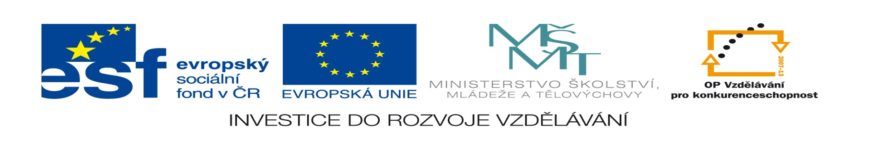
Název projektu: Moderní škola
Registrační číslo projektu: CZ.1.07/1.4.00/21.2511
Škola: Základní škola, Česká Lípa, Školní 2520, p.o.
Číslo klíčové aktivity: V/2
Sada: VY_52_INOVACE_FPČ1/10_ Fyzika7
Druh učebního materiálu: pracovní list
Cílová skupina: žáci 2. stupně základní školy
Typická věková skupina: 12 - 15

Předmět: fyzika
Téma: gravitační síla
Ročník: 7.
Anotace: Žáci doplní do tabulky gravitační sílu pro předměty různé hmotnosti a vypočítají slovní úlohy pro výpočet gravitační síly na Zemi a na Měsíci.
Klíčová slova: fyzika, gravitace, síla, Země, Měsíc, hmotnost, konstanta
Speciální vzdělávací potřeby: žádné
Autor: Mgr. Pavel Černý

Pracovní list - Gravitační síla
Gravitační síla, kterou Země přitahuje těleso (značíme ji Fg ), je tolikrát větší, kolikrát větší je hmotnost tělesa (m). Velikost síly Fg je přímo úměrná hmotnosti tělesa m.
$g=10\frac{N}{kg}$
Fg = m *g
Doplň tabulku:
Těleso | m (kg) | Fg (N)
dopis | 0,03
jízdní kolo | 11
vzduch ve třídě | 400
osobní automobil | 1200
slon | 4100
železniční vagon | 20000

Vypočítej:
Jakou gravitační silou působí Země na motorku o hmotnosti 250 Kg?

Jakou gravitační silou působí Země na tebe?

Jakou gravitační silou budeš přitahován na Měsíci?

Řešení
Doplň tabulku:
Těleso | m (kg) | Fg (N)
dopis | 0,03 | 0,3
jízdní kolo | 11 | 110
vzduch ve třídě | 400 | 4000
osobní automobil | 1200 | 12000
slon | 4100 | 41000
železniční vagon | 20000 | 200000

Vypočítej:
Jakou gravitační silou působí Země na motorku o hmotnosti 250 Kg?
$g=10\frac{N}{kg}$ Fg = m g
m = 250 kg
F_{g} = ?
Fg = m g F_{g} = 10 x 250 = 2500 N
Na motorku působí gravitační síla 2500 N.
Jakou gravitační silou působí Země na tebe?
$g=10\frac{N}{kg}$ Fg = m g
m = X kg
F_{g} = ?
Fg = m g F_{g} = 10 x X = 10X N

Jakou gravitační silou budeš přitahován na Měsíci?
Gravitační síla na Měsíci je 6 krát menší než na Zemi.
m = X kg
F_{g} = 10X/6 N

Zdroj: vlastní práce autora

